苗栗縣高鈣午餐建議食譜-食譜6
日式蝦仁丼飯、地瓜馬鈴薯燉雞、青江菜、白菜肉片湯
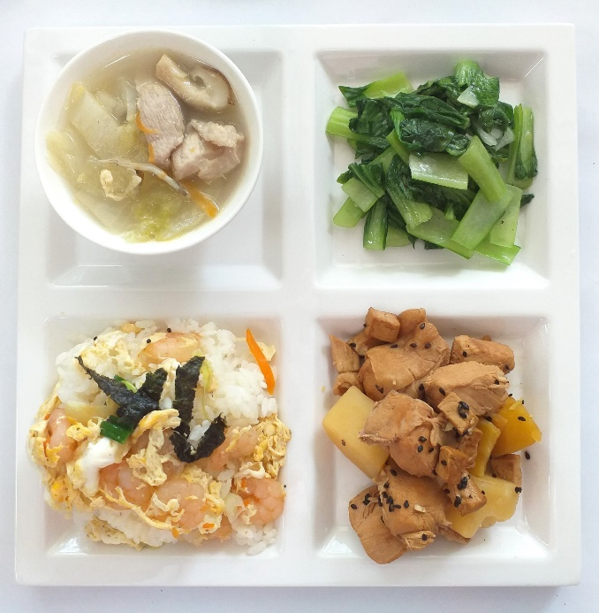 | 食 物 內 容
 | 全榖根莖類(份) | 5.0
 | 豆魚蛋肉類(份) | 2.5
 | 蔬菜類(份) | 1.7
 | 油脂與堅果類(份) | 2.3
 | 鈣含量(mg) | 340
 | 熱量(大卡) | 687

餐  食  內  容 | 週 三 特 餐 |  |  |  | 主 菜 |  | 青 菜 |  | 湯 品
 | 日式蝦仁丼飯 |  |  |  | 地瓜馬鈴薯燉雞 |  | 青江菜 |  | 白菜肉片湯
 | 食材名稱 | 個人量(g) | 食材名稱 | 個人量(g) | 食材名稱 | 個人量(g) | 食材名稱 | 個人量(g) | 食材名稱 | 個人量(g)
 | 履歷白米 | 85 | 洋蔥 | 15 | 雞胸丁 | 65 | 青江菜 | 100 | 大白菜 | 40
 |  |  | 蝦仁 | 10 | 地瓜 | 30 | 蒜頭 | 略 | 豬上肩肉 | 5
 |  |  | 雞蛋 | 5 | 馬鈴薯 | 20 |  |  | 胡蘿蔔 | 5
 |  |  | 熟紫菜 | 5 | 豆干 | 10 |  |  | 香菇 | 5
 |  |  | 胡蘿蔔 | 5 | 黑芝麻 | 2 |  |  | 小魚干 | 1
 |  |  | 青蔥 | 2
 | 單道菜重 | 125 |  |  | 單道菜重 | 125 | 單道菜重 | 100 | 單道菜重 | 55
 | 鈣含量(mg) | 34.6 |  |  | 鈣含量(mg) | 117.4 | 鈣含量(mg) | 122 | 鈣含量(mg) | 65.7
菜單提供：苗栗縣蕉埔國小(公辦公營)

